

近期研究进展报告

基于状态空间动力学的 Transformer 训练有限时间涨落-响应机制研究

姓 名 卢柯浩

指导教师 葛晓虎 教授 日 期 2026 年 9 月 13 日

2026 年 9 月 13 日

目 录
1 绪论 2
1.1 Transformer 训练作为非平衡随机动力系统 2
1.2 涨落—响应理论与研究缺口 2
1.3 AdamW 状态空间中的响应传播问题 2
1.4 核心科学问题 3
1.5 研究主要结果 3
2 理论基础与问题定义 4
2.1 AdamW 状态空间动力系统形式化 4
2.2 自由自发涨落与投影表征 4
2.3 自然涨落响应度量 4
2.4 人工因果脉冲响应度量 4
2.5 状态空间切线响应理论框架 5
3 实验体系设计 5
3.1 实验环境与模型参数 5
3.2 对称因果双轨扰动协议 5
3.3 评价指标 6
3.4 任务层验证损失读出与数据改权协议 —
4 标量涨落—响应关系的适用边界与预测充分性 7
4.1 关联检验与预测检验的区别 7
4.2 v0.7 确认实验：关联存在但普适比例律未成立 7
4.3 A0C 汇总分析：单标量预测不足 7
5 AdamW 内部状态记忆与直接响应通道 7
5.1 动量启发式近似（Model A） 7
5.2 优化器直接响应通道 7
5.3 冻结 m/v 双指数近似的失败与理论升级 7
6 状态空间全切线动力学模型 8
6.1 AdamW 局部微分雅可比推导 8
6.2 单步（H=1）AdamW Jacobian 解析验证 8
6.3 ε-收敛性验证 9
6.4 多步开环模型（Model B）与时间退化 10
6.5 参数—梯度曲率闭环反馈 10
6.6 A0E2 机制分解：未来曲率与裁剪 Jacobian 的分层贡献 10
7 跨随机种子与训练阶段的泛化验证 12
7.1 A0F 确定性抽样泛化实验 12
7.2 A0F2 全库泛化审计 12
7.3 动力学稳健性与时间退化分析 13
8 从参数响应到任务层训练决策 —
8.1 参数响应的验证损失读出 —
8.2 候选数据改权动作与正式评价协议 —
8.3 局部验证损失响应验证 —
8.4 实际训练动作的决策效用 —
8.5 分层统计稳健性 —
8.6 计算成本与适用边界 —
9 理论机制讨论 14
9.1 标量 FDR 作为充分描述的适用边界 14
9.2 现代优化训练的四通道响应结构 14
9.3 与非平衡统计物理的结构性联系 14
10 总结与展望 16
10.1 研究结论总结 16
10.2 未来工作展望 16
I

摘要
理解 Transformer 预训练过程中微小训练扰动如何沿参数轨迹传播，是研究现代深度学习优化动力学的重要问题。经典统计物理中的涨落—响应关系（Fluctuation-Response Relation，FDR）提供了一种具有吸引力的视角：能否仅根据无干预训练轨迹中的自然随机涨落，推断系统受到微小外部扰动后的有限时间响应？然而，Transformer 训练通常采用具有一阶动量、二阶矩自适应预条件和梯度裁剪的 AdamW 优化器。若仅观察参数 $θ_{t}$，训练过程具有由优化器隐状态引入的历史依赖；将状态扩展为 $Z_{t}=(θ_{t},m_{t},v_{t})$ 后，在给定外生微批次与随机数流的条件下，训练过程可以表示为增广状态空间中的离散随机动力系统。本文围绕“自然涨落能否预测因果响应、有限时间响应由哪些动力学通道决定，以及这种响应是否具有任务层意义”开展系统实验与建模。
1. 标量涨落—响应关系具有统计关联，但不足以形成普适预测律。 在采用共同随机数控制未来批次流的对称因果双轨实验中，确认实验在主要时间跨度 $H=8$ 上得到 $K_{8}=0.3769$，去趋势 Pearson 相关系数 $r=0.5406$，循环移位检验 $p≈1.5×{10}^{−4}$，表明自然涨落与因果响应之间存在统计关联。然而，留一随机种子外推仅有 5/8 折得到改善，未达到预注册的 6/8 判据，因此不支持稳定的普适标量比例律。进一步在跨状态、跨时间跨度的 A0C 汇总分析中，仅利用自然涨落标量预测因果响应时 $R^{2}=8.22×{10}^{−4}$，说明单一标量统计量不足以闭合总体响应预测问题。
2. AdamW 增广状态的局部响应具有可验证的解析结构。 本文对包含一阶矩、二阶矩更新、偏差校正、动态预条件、解耦权重衰减及梯度裁剪局部微分的完整 AdamW 单步映射进行解析微分。在 seed2037/step46、seed2030/step46 和 seed2037/step82 三个预先锁定状态上，当扰动幅度缩小至注册幅值的 $ε/4$ 时，解析 Jacobian 与中心有限差分之间的相对误差分别为 1.899%、0.0354% 和 0.0146%。A0D 多步扰动尺度审计进一步表明，合并平均相对误差由注册幅值下的 2.19% 降至 $ε/4$ 下的 0.452%，支持在当前测试状态与扰动范围内采用局部切线近似。
3. 有限时间响应由优化器状态传播、未来曲率反馈与梯度裁剪局部微分共同决定。 修正后的 A0E2 保证仅优化器模型 B、未来曲率模型 BH 和完整切线模型 C 在 $H=1$ 具有完全相同的初始扰动写入。在 $H∈\{2,4,8\}$ 的 9 个状态—时间跨度组合中，仅传播优化器内部状态时平均相对误差为 0.2053；加入未来梯度对参数位移的曲率反馈后降至 0.1366；进一步使曲率反馈经过实际梯度裁剪 Jacobian 后，完整切线模型误差降至 0.0219。这说明曲率反馈本身在较长跨度上能够改善预测，而梯度裁剪激活时必须同时传播裁剪算子的局部微分。
4. 完整切线模型具有跨随机种子和已注册训练阶段的一致泛化能力。 A0F2 在 seeds 2030—2037 与 7 个注册训练状态上构成 56 个训练状态，并在 $H∈\{1,2,4,8\}$ 上形成 224 个状态—时间跨度观测。完整切线模型取得合并 $R^{2}=0.9978$ 和约 0.59% 的平均相对误差；在 $H=2,4,8$ 的 168 个非控制逐状态比较中，完整切线模型均优于仅优化器模型，8/8 个随机种子和 7/7 个已注册训练阶段的平均改善均为正。
5. 状态空间响应进一步包含与未来验证损失和训练动作选择相关的信息。 在独立于前述确认集的正式评价随机种子上，本文将参数切线响应投影到未来验证损失梯度，并用于评价固定预算的数据改权动作。在主时间跨度 $H=4$ 上，完整切线模型对验证损失局部导数的 Pearson 相关系数达到 0.905，符号判断准确率达到 0.880；在独立评价数据上，其所选动作取得 $1.54×{10}^{−4}$ 的平均实际收益，有害动作比例为 0.177，候选组内 Spearman 相关为 0.366，均优于随机选择和当前梯度对齐基线。分层统计进一步支持完整切线相对廉价基线的任务层信息增益，但 $H=4$ 下其相对仅优化器模型 B 的收益差异仍存在不确定性，$H=8$ 提供了更强的辅助证据。
本文因此得到一条从统计关联到动力学机制再到任务层意义的完整证据链：Transformer+AdamW 中的有限时间响应不能由单一自然涨落标量充分描述，而需要在包含优化器状态、动态预条件、未来参数—梯度反馈及梯度裁剪局部微分的增广状态空间中传播。该完整响应具有较高的参数预测精度，并能够为短期验证损失和候选训练动作提供有用信息。与此同时，当前完整切线实现的墙钟成本仍高于逐候选真实有限动作回放，因此本文将其定位为有限时间响应的机制模型和决策评分参照，而非已经具备效率优势的在线训练控制算法。
关键词： Transformer 预训练；涨落—响应关系；AdamW；状态空间动力学；切线响应；验证损失；训练决策

绪论

Transformer 训练作为非平衡随机动力系统

Transformer 自回归模型的预训练过程通常被抽象为经验风险最小化问题。然而，在离散时间更新尺度下，模型参数 $θ_{t}∈ℝ^{d}$ 的轨迹本质上是一条高维随机动力学演化线。在 AdamW 优化算法的驱动下，系统的状态不仅包含参数本身，还由动量缓冲器 $m_{t}∈ℝ^{d}$ 与二阶累积量 $v_{t}∈ℝ^{d}$共同决定。定义增广状态向量：
$$\begin{aligned}Z_{t}=\left(\begin{matrix}θ_{t} \\ m_{t} \\ v_{t}\end{matrix}\right)∈ℝ^{3d}\#(1.1)\end{aligned}$$
则系统的更新方程为离散时间非自主随机动力系统：
$$\begin{aligned}Z_{t+1}=ℱ(Z_{t},ξ_{t})\#(1.2)\end{aligned}$$
其中$ξ_{t}$为微批次（mini-batch）采样引入的环境随机变量。传统统计学习关注渐进收敛界，难以揭示训练过程中内部张量对微小外加脉冲（如对抗扰动、重参数化冲击或精度截断误差）的微观传播动力学。更为核心的动力学问题在于：当优化器内部状态、未来梯度反馈以及非光滑训练算子共同参与参数更新时，一个局部梯度扰动将通过哪些通道影响未来参数轨迹，其有限时间响应能否由可计算的状态空间模型准确描述。

涨落—响应理论与研究缺口
统计物理中的涨落-耗散定理（FDT）及广义涨落-响应关系（FDR）表明，对于处于热平衡或统计定态的物理系统，其对外场的因果线性响应函数可以通过无外场扰动时系统内部自发微观涨落的自相关函数精确推导。
将 FDR 引入机器学习，提供了一种极具吸引力的分析范式：能否直接利用自然训练轨迹中的梯度协方差推断模型对外部扰动的因果响应，而免去高开销的受扰分叉演化模拟？
然而，经典平衡态或近平衡涨落—响应关系所依赖的统计条件并不能直接套用于 Transformer+AdamW 训练。首先，训练过程持续受到时变微批次输入的外生驱动；其次，AdamW 的一阶矩和二阶矩会把历史梯度信息写入后续更新；再次，二阶矩预条件和梯度裁剪使不同参数方向上的扰动具有不同的传播增益。因此，问题不应预设“经典 FDR 必然成立或必然失效”，而应通过严格控制未来随机性的因果实验，检验自然涨落在多大程度上包含外部扰动响应信息，并进一步确定缺失响应来自哪些显式训练动力学通道。

AdamW 状态空间中的响应传播问题
在 AdamW 作用下，外部微扰不仅直接作用于当前步更新，还会被编码进内部变量 $\left(m_{t} , v_{t}\right)$ 的指数移动平均（EMA）通道中。此外，参数位移改变了未来前向计算的数据点位置，从而通过损失流形的高阶曲率引入额外的扰动梯度反馈。这一复杂耦合使得单一外部标量统计难以充分描述完整响应传播过程，因此有必要从包含参数、一阶矩和二阶矩的增广状态空间出发，重新分析微扰在训练动力学中的传播路径。
这一视角同时给出了本文后续实验的基本逻辑：首先检验自然涨落统计是否已经足以预测有限时间响应；若不足，再将优化器内部状态、未来梯度反馈和裁剪算子的局部微分逐层纳入切线传播；最后检验所得响应是否不仅能够拟合参数位移，还能通过验证损失读出转化为具有实际训练含义的候选动作评分。

核心科学问题

本次研究聚焦于以下五个递进的科学问题：
问题一（标量充分性）： 沿指定探测方向得到的自然梯度涨落统计量，是否能够稳定预测同方向外加微小梯度扰动所产生的有限时间因果响应？
问题二（响应缺失机制）： 当单一标量统计量不能充分预测总体响应时，缺失的信息具体来自哪些训练动力学通道？优化器的一阶矩、二阶矩、自适应预条件及梯度裁剪分别扮演什么角色？
问题三（局部解析与多步传播）： 能否直接从 AdamW 的完整更新算子出发建立增广状态空间 Jacobian，并利用切线递推高精度预测多步因果响应，而不依赖经验尺度拟合？
问题四（闭环梯度反馈与非光滑耦合）： 参数扰动改变未来梯度后，损失曲率所产生的参数—梯度反馈如何进入优化器状态？梯度裁剪被激活时，曲率反馈是否必须与裁剪 Jacobian 一致传播？
问题五（任务层意义）： 即使完整状态空间切线能够准确预测有限时间参数响应，这种响应是否能够进一步预测未来验证损失变化？基于该信息，能否在多个候选训练动作之间形成有效排序，并在独立评价数据上获得实际收益？

核心科学问题

本次研究聚焦于以下五个递进的科学问题：
问题一（标量充分性）： 沿指定探测方向得到的自然梯度涨落统计量，是否能够稳定预测同方向外加微小梯度扰动所产生的有限时间因果响应？
问题二（响应缺失机制）： 当单一标量统计量不能充分预测总体响应时，缺失的信息具体来自哪些训练动力学通道？优化器的一阶矩、二阶矩、自适应预条件及梯度裁剪分别扮演什么角色？
问题三（局部解析与多步传播）： 能否直接从 AdamW 的完整更新算子出发建立增广状态空间 Jacobian，并利用切线递推高精度预测多步因果响应，而不依赖经验尺度拟合？
问题四（闭环梯度反馈与非光滑耦合）： 参数扰动改变未来梯度后，损失曲率所产生的参数—梯度反馈如何进入优化器状态？梯度裁剪被激活时，曲率反馈是否必须与裁剪 Jacobian 一致传播？
问题五（任务层意义）： 即使完整状态空间切线能够准确预测有限时间参数响应，这种响应是否能够进一步预测未来验证损失变化？基于该信息，能否在多个候选训练动作之间形成有效排序，并在独立评价数据上获得实际收益？

研究主要结果

1. 建立严格控制未来随机性的因果响应测量协议。 构建采用共同随机数（Common Random Numbers, CRN）的正负扰动双轨演化方案，使基线、正扰动和负扰动分支在相同未来微批次顺序与随机数流下运行，从而最大限度消除与干预无关的未来采样差异。梯度扰动统一在梯度累计完成、取消缩放之后、梯度裁剪之前注入。
2. 区分自然涨落的统计关联与预测充分性。 v0.7 确认实验在 $H=8$ 上得到中等强度正关联，但预注册的跨随机种子外推判据未通过，因此保留确认实验 FAIL 判定，不支持稳定的普适标量比例律。A0C 的跨状态汇总进一步表明，单独使用自然涨落标量几乎不能解释总体响应方差，促使研究由标量关系转向显式训练状态动力学。
3. 推导并验证完整 AdamW 局部微分。 对一阶矩、二阶矩、偏差校正、动态预条件、权重衰减及梯度裁剪逐项微分，在三个预先锁定训练状态上通过中心有限差分验证；A0D 进一步证明随着扰动幅度缩小，经验响应总体向解析切线结果收敛。
4. 建立并验证多步状态空间全切线模型。 A0E2 将仅优化器内部状态传播、未来曲率反馈以及裁剪 Jacobian 三层机制逐级分离；A0F/A0F2 则验证完整切线模型在多个随机种子和已注册训练阶段上保持高精度，并显著抑制仅优化器模型随时间跨度增长产生的预测退化。
5. 将有限时间参数响应扩展到验证损失和训练动作选择。 A0G 使用完整切线预测候选数据改权动作对未来验证损失的一阶影响，并在与前述确认实验分离的正式随机种子上进行实际有限动作评价。完整切线在 $H=4$ 上取得 0.905 的局部导数 Pearson 相关和 0.880 的符号准确率，同时在独立评价数据上获得高于随机选择和当前梯度对齐的平均实际收益。该结果表明有限时间状态响应具有任务层决策相关性，但当前实现尚不存在相对逐候选真实回放的墙钟成本优势。

理论基础与问题定义

AdamW 状态空间动力系统形式化
考虑参数向量$θ_{t}∈ℝ^{d}$。在时间步$t$，微批次损失关于参数的随机梯度为$g_{t}=∇_{θ}ℒ(θ_{t};ξ_{t})$。包含梯度裁剪与解耦权重衰减的 AdamW 算子定义如下：
$$\begin{aligned}{\tilde{g}}_{t}=Clip(g_{t},γ)=\left\{\begin{matrix}g_{t}, & ‖g_{t}‖_{2}≤γ \\ \frac{γ}{‖g_{t}‖_{2}}g_{t}, & ‖g_{t}‖_{2}>γ\end{matrix}\right.\#(2.1)\end{aligned}$$

$$\begin{aligned}m_{t}=β_{1}m_{t−1}+(1−β_{1}){\tilde{g}}_{t}\#(2.2)\end{aligned}$$

$$\begin{aligned}v_{t}=β_{2}v_{t−1}+(1−β_{2})({\tilde{g}}_{t}⊙{\tilde{g}}_{t})\#(2.2)\end{aligned}$$

$$\begin{aligned}{\hat{m}}_{t}=\frac{m_{t}}{1−β_{1}^{t}}, {\hat{v}}_{t}=\frac{v_{t}}{1−β_{2}^{t}}\#(2.3)\end{aligned}$$

$$\begin{aligned}u_{t}=\frac{{\hat{m}}_{t}}{\sqrt{{\hat{v}}_{t}}+ϵ_{0}}\#(2.4)\end{aligned}$$

$$\begin{aligned}θ_{t+1}=θ_{t}−η_{t}(u_{t}+λθ_{t})\#(2.5)\end{aligned}$$

增广状态空间转移映射紧凑表示为：
$$\begin{aligned}Z_{t+1}=T(Z_{t},g_{t})\#(2.6)\end{aligned}$$
需要强调的是，“训练过程具有记忆”是相对于只观察参数 $θ_{t}$ 而言的。当一阶矩 $m_{t}$、二阶矩 $v_{t}$ 以及确定未来演化所需的外生批次与随机数状态一并纳入描述后，当前研究所分析的训练更新可以写成条件闭合的增广状态转移。本文后续所有局部响应分析均建立在这一完整状态描述上。

自由自发涨落与投影表征
令 ${\bar{g}}_{t}=E_{ξ_{t}}[g_{t}]$为期望梯度，局域自发随机涨落为$δg_{t}=g_{t}−{\bar{g}}_{t}$。对于给定的归一化探测方向 $q∈ℝ^{d}（满足‖g_{t}‖_{2}=1）$，定义该方向上的瞬时自发涨落标量为：
$$\begin{aligned}s_{t}=q^{T}δg_{t}\#(2.7)\end{aligned}$$

自然涨落响应度量
在未扰动的基线演化中，系统自时间步$t$向前推演 $H$ 步的参数累积位移在$q$方向上的投影标量为：
$$\begin{aligned}Y_{H}=q^{T}(θ_{t+H}−θ_{t})\#(2.8)\end{aligned}$$
基于截面统计协方差定义的经验自然涨落响应斜率写为：
$$\begin{aligned}B_{H}=\frac{Cov(s_{t},Y_{H})}{Var(s_{t})}\#(2.9)\end{aligned}$$

人工因果脉冲响应度量
在步长 $t$，沿探测方向 $q$施加对称因果梯度脉冲扰动：
$$\begin{aligned}g_{t}^{+}=g_{t}+ϵq, g_{t}^{−}=g_{t}−ϵq\#(2.10)\end{aligned}$$
受扰系统在后续相同数据流驱动下演化至$t+H$ 步，其因果有限时间响应严格定义为对称有限差分极限：
$$\begin{aligned}χ_{H}=\frac{q^{T}(θ_{t+H}^{+}−θ_{t+H}^{−})}{2ϵ}\#(2.11)\end{aligned}$$

状态空间切线响应理论框架
对增广状态
$Z_{t}=(θ_{t},m_{t},v_{t})$ （2.12）
考虑一个作用于当前梯度的微小控制输入 $δg_{t}$。在给定基准未来批次流的条件下，对状态转移算子 $ℱ_{t}$ 在基准轨迹附近线性化，可写为
$δZ_{t+1}=A_{t}δZ_{t}+G_{t}δg_{t}$ （2.13）
其中
$A_{t}=\frac{∂ℱ_{t}}{∂Z_{t}},G_{t}=\frac{∂ℱ_{t}}{∂g_{t}}$ （2.14）
初始外部扰动只在当前一步写入，而后续梯度变化并非必然为零：参数位移会改变下一步模型输出和损失梯度，在局部可微条件下产生
$δg_{t+k}≈H_{t+k}δθ_{t+k}$ （2.15）
其中 $H_{t+k}$ 为对应未来微批次损失的 Hessian—向量作用。
基于这一结构，本文建立由简到繁的四层模型：
Model A：动量启发式模型。 仅保留一阶矩的简化指数记忆，用于检验单一动量核能否解释响应时间形状。
Model B：仅优化器状态切线模型。 精确传播 AdamW 内部状态和参数切线，但规定初始脉冲之后的未来 $δg=0$，因此不包含参数位移对未来梯度的反馈。
Model BH：未来曲率反馈模型。 在 Model B 基础上加入 $δg=Hδθ$，用于单独考察未来损失曲率反馈。
Model C：裁剪感知的完整切线模型。 在 Model BH 基础上，使未来曲率诱导的梯度扰动继续通过实际梯度裁剪 Jacobian 及完整 AdamW 更新传播，是本文用于有限时间响应预测的最高阶模型。
这一模型阶梯使“优化器状态记忆—未来梯度反馈—梯度裁剪局部微分”的作用可以通过逐级消融而不是经验拟合进行识别。

实验体系设计

实验环境与模型参数
实验采用 MiniMind 自回归 Transformer。模型包含 4 层 Transformer 模块，隐藏维度为 256，注意力头数为 8，中间层维度为 832，词表大小为 6400，最大序列长度为 128；词嵌入层与输出层权重共享，唯一参数量约为 498 万。
优化器采用 AdamW，$β_{1}=0.9$、$β_{2}=0.999$、$ε_{0}={10}^{−8}$，权重衰减系数为 0.01，基础学习率为 $5×{10}^{−4}$，并采用余弦学习率调度；梯度裁剪阈值为 1.0。单批次大小为 4，梯度累计步数为 2。
训练与回放计算采用 BF16 自动混合精度，BF16 路径下不启用梯度缩放器；模型主参数和优化器状态保持默认 FP32 存储。
需要说明的是，原生 flash-SDPA 路径不支持本文所需的二阶自动微分，因此 Model BH 和 Model C 中的 Hessian—向量积采用 math-SDPA 路径计算，而真实基线训练与有限差分分支仍保留原生前向实现。因此本文的完整切线应理解为混合后端下的高精度解析代理，而非原生 flash attention 内核逐算子的严格导数。该后端差异作为数值限制在所有多步切线结果中保留。

对称因果双轨扰动协议
为测量有限时间因果响应，构建正负扰动双轨分支隔离环境，整体流程如图 3.1 所示。

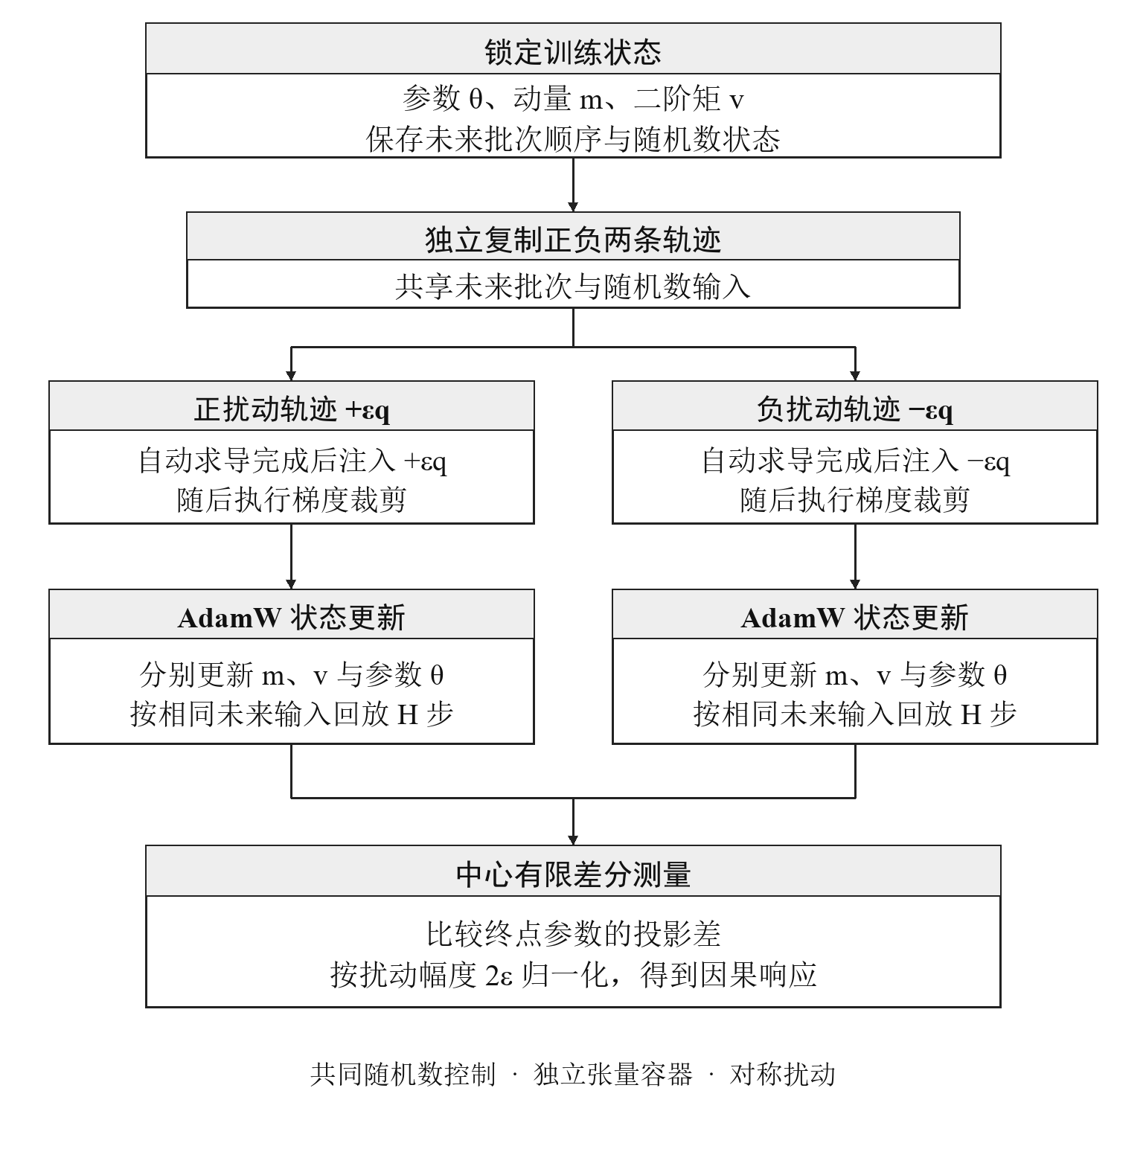
图 3.1 共同随机数控制下的对称因果双轨扰动协议

双轨协议三要素：
- 共同随机数控制：分叉后的正负扰动轨迹使用完全相同的未来批次顺序和随机数输入，以共同随机数方法消除两条轨迹之间无关的采样方差。
- 算子注入点定标： 外加梯度脉冲统一在当前梯度累计结束并完成 AMP unscale 之后、全局梯度裁剪之前注入，随后由原生裁剪和 AdamW 更新共同处理。所有因果有限差分、单步 Jacobian 和任务层训练动作均沿用同一注入位置。在本文 BF16 路径下，梯度缩放器禁用，unscale 是空操作；post-unscale/pre-clip 表示统一的逻辑注入边界。
- 独立张量容器：状态张量完全独立深拷贝，避免优化器显存指针重叠。

评价指标
参数响应层主要采用以下指标评价解析预测与有限差分响应的一致性：
Pearson 相关系数 $r$：衡量预测与观测变化趋势的一致程度，但不反映绝对幅值是否正确。
决定系数 $R^{2}=1−SSE/SST$：衡量预测值在原始绝对尺度上对观测方差的解释能力；负 $R^{2}$ 表示其平方误差大于直接使用观测均值的基线。
平均绝对误差与平均相对误差：用于量化逐状态响应的绝对偏差和相对偏差。
有限差分收敛性：比较 $ε,ε/2,ε/4$ 三档扰动下经验响应与解析切线的距离，检验局部线性近似是否随扰动幅度缩小而改善。
对 A0G 的任务层实验，进一步报告验证损失局部导数相关性、候选组内排序相关、实际 Gain、Regret、有害动作比例和 Top-1 选择率。由于同一 seed 下包含多个状态和未来数据流，任务层不把所有 stream 视为独立样本，而使用 seed→state→stream 的分层重采样评估统计稳健性。

任务层验证损失读出与数据改权协议
为检验参数响应是否具有实际训练目标意义，A0G 将响应输出由参数投影进一步扩展为未来验证损失。设第 $j$ 个候选数据组在当前状态产生梯度 $g_{j}$，当前训练批次梯度为 $g$，定义固定预算的单步数据改权动作
$g_{action}^{\left(j\right)}=g+λ(g_{j}−g)$ （3.1）
因此其单位动作方向为
$a_{j}=g_{j}−g$ （3.2）
另设 $j=0$ 表示不干预，即 $a_{0}=0$。四个非零候选数据组由预先冻结的确定性哈希规则构造，其作用是提供稳定可重复的候选训练方向，而不赋予数据组额外的语义课程含义。
所有候选动作仅作用于当前一个 optimizer step，注入位置继续保持在 post-unscale/pre-clip；未来训练步骤恢复基准训练规则。为了避免利用评价数据选择动作，验证数据严格划分为评分集 $V_{score}$ 和独立评价集 $V_{eval}$：前者用于计算未来验证梯度和选择候选动作，后者仅用于测量已选动作的真实有限幅度收益。
开发阶段首先尝试更严格的局部线性幅度判据，但没有候选 $λ$ 同时满足全部条件，因此在正式评价开始前按开发集上的后备规则冻结
$λ_{primary}=0.05,λ_{conservative}=0.025$ （3.3）
正式评价状态使用全新的 seeds 2038—2041，每个 seed 取 step $\left\{46 , 64 , 82\right\}$，每个状态使用 8 条未来数据流，共得到 12 个训练状态和 96 个决策单元。主决策跨度预先设为 $H=4$，$H=1$ 用于写入正确性控制，$H=8$ 作为较长时间跨度的辅助检验。

标量涨落—响应关系的适用边界与预测充分性

关联检验与预测检验的区别
关联检验用于判断自然涨落与因果响应是否共同变化；预测检验进一步要求由自然涨落建立的关系能够外推至未参与拟合的随机种子或训练状态。两类问题不能仅凭同一相关系数作出判断。表 4.1 分别汇总 v0.7 确认实验在主要时间跨度 $H=8$ 上的关联证据、预注册外推判据以及 A0C 汇总回归结果。
检验 | 统计范围 | 指标 | 结果 | 解释
v0.7 关联强度 | H=8 | $$K_{8}$$ | 0.376861 | 平均响应比例为正
v0.7 组内关联 | H=8 | 去趋势 Pearson | 0.540557 | 中等强度正关联
v0.7 零分布检验 | H=8 | circular-shift $p$ | $$1.50×{10}^{−4}$$ | 关联非随机
v0.7 LOSO | 8 seeds | 改善折数 | 5/8 | 未达预注册6/8
A0C 单标量回归 | 448行 pooled | $$R^{2}$$ | 0.000822 | 单标量总体预测不足

表 4.1 标量涨落—响应关系的关联与预测检验汇总

表 4.1 表明“存在统计关联”和“存在普适预测律”是两个不同结论。$H=8$ 的去趋势相关说明自然涨落确实包含有限时间响应信息，但 LOSO 没有达到预注册外推标准，因此确认实验的 locked verdict 仍为 FAIL。另一方面，A0C 的 pooled $R^{2}$ 统计同时混合多个随机种子、状态和时间跨度，与 $H=8$ 去趋势相关的统计口径不同；二者并不矛盾，而是分别回答“某一主要跨度上是否共同变化”和“单一标量能否跨状态、跨跨度进行绝对预测”两个问题。

v0.7 确认实验：关联存在但普适比例律未成立
在预先锁定的主要时间跨度 $H=8$ 上，固定效应响应比例为
$K_{8}=0.376861$ （4.1）
seed-cluster 95% 区间为 $\left[0.190872 , 0.670764\right]$。去除 seed 层面的平均趋势后，Pearson 相关系数为
$r=0.540557$ （4.2）
circular-shift 单侧检验得到
$p=1.50×{10}^{−4}$ （4.3）
因而，自然涨落和因果响应之间存在可重复的正关联。
但是，预注册判据不仅要求关联存在，还要求该比例关系能够外推至未参与拟合的随机种子。实际留一随机种子检验只有 5/8 个折得到预测改善，低于预注册的 6/8 阈值。因此本实验保持
$H8_CONFIRMATION=FAIL$ （4.4）
这里的 FAIL 表示“不支持稳定、普适的标量比例律”，而不是“自然涨落与响应完全无关”。

A0C 汇总分析：单标量预测不足
为检验上述关联能否直接承担跨状态、跨时间跨度的数值预测，A0C 将 seeds、训练状态和多个 horizon 的记录合并进行回归。仅使用自然涨落量 $B_{H}$ 的模型
$χ_{H}=a+bB_{H}$ （4.5）
得到
$R^{2}=8.22×{10}^{−4}$ （4.6）
因而，虽然特定主时间跨度上存在组内正关联，单一 $B_{H}$ 仍不足以解释全部状态和时间跨度上的绝对响应差异。该结果将问题由“寻找一个普适标量比例系数”转化为“显式识别决定响应传播的训练状态与反馈通道”。

AdamW 内部状态记忆与直接响应通道

动量启发式近似（Model A）
若仅保留一阶动量 EMA，忽略二阶自适应缩放的扰动与曲率反馈，可导出纯动量开环响应：
$$\begin{aligned}χ_{H}^{momentum}≈−η{\bar{D}}_{v}\sum_{k=0}^{H−1}{β_{1}^{k}}=−η{\bar{D}}_{v}\frac{1−β_{1}^{H}}{1−β_{1}}\#(5.1)\end{aligned}$$
其中${\bar{D}}_{v}$ 为对角预条件因子的时间平均标量投影。实验显示，该近似捕捉到了响应随时间跨度增加而呈现的指数饱和轮廓，但平均相对误差仍高达$62.4\%$。
因而 Model A 的主要作用是提供一个可解释的时间形状基线，而不是作为完整因果响应理论。后续 A0E2 的多步比较进一步显示，单一动量启发式无法准确恢复绝对响应幅值。

优化器直接响应通道
为判断标量涨落关系中缺失的主要结构是否来自 AdamW 本身，A0C 构造了显式包含学习率路径、一阶矩记忆、冻结预条件尺度和权重衰减的直接响应代理 $α_{direct}$。
仅使用自然涨落量 $B$ 的基础模型
$χ=a+bB$ （5.2）
得到
$R^{2}=0.000822$ （5.3）
其中 $B$ 的系数并不显著。加入直接响应代理后，
$χ=a+bB+cα_{direct}$ （5.4）
的总体
$R^{2}=0.771422$ （5.5）
在该控制模型中，$α_{direct}$ 是响应的重要解释变量；同时，控制优化器直接通道后 $B$ 的系数也显著不为零。这说明自然涨落信息并未在加入优化器状态代理后完全消失。
需要注意，该比较不能把 $0.7714−0.0008$ 全部解释为“自然涨落以外的独立优化器贡献”，因为冻结预设结果并未单独给出 $α_{direct}$-only 模型的同口径 $R^{2}$。这一阶段真正稳健的结论是：显式优化器状态结构是总体响应的主要缺失变量之一，而自然涨落在控制该通道后仍保留条件统计信息。

冻结 m/v 双指数近似的失败与理论升级
A0C 后续尝试把 AdamW 的一阶矩和二阶矩压缩为冻结系数的双指数响应核，但该近似无法给出稳定的绝对响应预测。
特别是在个别状态上，冻结二阶矩分母会产生异常放大的响应项。

后续完整单步雅可比分析表明，问题并不是 $m_{t}$ 或 $v_{t}$ 状态本身失效，而是冻结分母、忽略当前步二阶矩更新、偏差校正、真实学习率以及梯度裁剪雅可比等近似条件不成立。
因此，研究由经验双指数核转向对完整 AdamW 更新算子的逐项微分。
因此，被否定的是“冻结系数、冻结二阶矩分母的双指数近似”，而不是 AdamW 的一阶矩或二阶矩机制本身。该负结果反而要求直接对真实训练更新算子求导，并成为后续完整 Jacobian 和状态空间切线模型的出发点。

状态空间全切线动力学模型

AdamW 局部微分雅可比推导
在时间步 $t$，系统状态切线向量为 $δZ_{t}=(δθ_{t}^{T},δm_{t}^{T},δv_{t}^{T})^{T}$。当注入梯度扰动 $δg_{t}$ 时，首先穿越梯度裁剪算子。
记 ${\tilde{g}}_{t}=Clip(g_{t},γ)$。裁剪算子的局部雅可比矩阵为：
$$\begin{aligned}J_{clip}(g_{t})=\frac{∂{\tilde{g}}_{t}}{∂g_{t}}=\left\{\begin{matrix}I, & \\ |g_{t}‖_{2}≤γ & \\ \frac{γ}{‖g_{t}‖_{2}}\left(I−\frac{g_{t}g_{t}^{T}}{|g_{t}‖_{2}^{2}}\right), & \\ |g_{t}‖_{2}>γ & \end{matrix}\right.\#(6.1)\end{aligned}$$

受裁剪调制后的有效微扰为 $δ{\tilde{g}}_{t}=J_{clip}(g_{t})δg_{t}$。
进而推导 AdamW 内部更新微商。定义系数矩阵：
$$\begin{aligned}A_{t}= diag\left(\frac{\frac{1}{1−β_{1}^{t}}}{\sqrt{\frac{v_{t}}{1−β_{2}^{t}}}+ϵ_{0}}\right)\#(6.2)\end{aligned}$$

$$\begin{aligned}B_{t}= diag\left(−\frac{1}{2}⋅\frac{\frac{m_{t}}{1−β_{1}^{t}}⊙\frac{1}{1−β_{2}^{t}}}{{\left(\sqrt{\frac{v_{t}}{1−β_{2}^{t}}}+ϵ_{0}\right)}^{2}⊙\sqrt{\frac{v_{t}}{1−β_{2}^{t}}}}\right)\#(6.3)\end{aligned}$$

则状态微分的单步显式线性递推关系由以下切线算子确定：
$$\begin{aligned}δm_{t}=β_{1}δm_{t−1}+(1−β_{1})δ{\tilde{g}}_{t}\#(6.4)\end{aligned}$$

$$\begin{aligned}δv_{t}=β_{2}δv_{t−1}+2(1−β_{2}) diag({\tilde{g}}_{t})δ{\tilde{g}}_{t}\#(6.5)\end{aligned}$$

$$\begin{aligned}δθ_{t+1}=(1−η_{t}λ)δθ_{t}−η_{t}\left(A_{t}δm_{t}+B_{t}δv_{t}\right)\#(6.6)\end{aligned}$$

单步（H=1）AdamW Jacobian 解析验证
在单步演化下，历史内部微分置零（$δθ_{t}=0,δm_{t−1}=0,δv_{t−1}=0$），将 $δ{\tilde{g}}_{t}=J_{clip}ϵq$代入，理论单步因果响应为：
$$\begin{aligned}χ_{H=1}^{Jacobian}=−η_{t}q^{T}\left[(1−β_{1})A_{t}+2(1−β_{2})B_{t}diag({\tilde{g}}_{t})\right]J_{clip}q\#(6.7)\end{aligned}$$

在三个预先锁定的代表性训练状态上进行基准验证，结果如表 6.1 所示：
表 6.1 三个锁定状态的单步雅可比验证
验证状态点 | 雅可比预测 | $ε/4$ 有限差分 | 相对误差
seed2037/step46 | -0.056120 | -0.055054 | 1.899%
seed2030/step46 | -0.065528 | -0.065504 | 0.0354%
seed2037/step82 | -0.028039 | -0.028035 | 0.0146%
在已测试状态和扰动范围内，有限差分结果与局部雅可比高度一致。

ε-收敛性验证
为排除有限差分尺度引入的人工数值偏差，A0D 审计没有使用统一的稠密 ε 网格，而是在三个锁定的 v07 状态上，分别围绕该状态的注册振幅 εreg 评估 {εreg, εreg/2, εreg/4} 三档中心有限差分。三个状态的 εreg 约为 0.343、0.0139 和 0.0407，实际观测尺度合计覆盖约 3.5×10⁻³—3.4×10⁻¹。该设计保持了 full-ε 分支与冻结 v07 测量协议的一致性。
$\lim_{ε→0}χ_{FD}(ε)=χ_{tangent}$ (6.8)
式（6.8）给出理想切线极限的判据，而不是本实验实际采用的扫描区间。为比较三个注册状态在不同缩放档位上的逼近质量，相对误差定义为：
$E_{rel}(ε)=\frac{\left|χ_{FD}(ε)−χ_{tangent}\right|}{\left|χ_{tangent}\right|}$ (6.9)
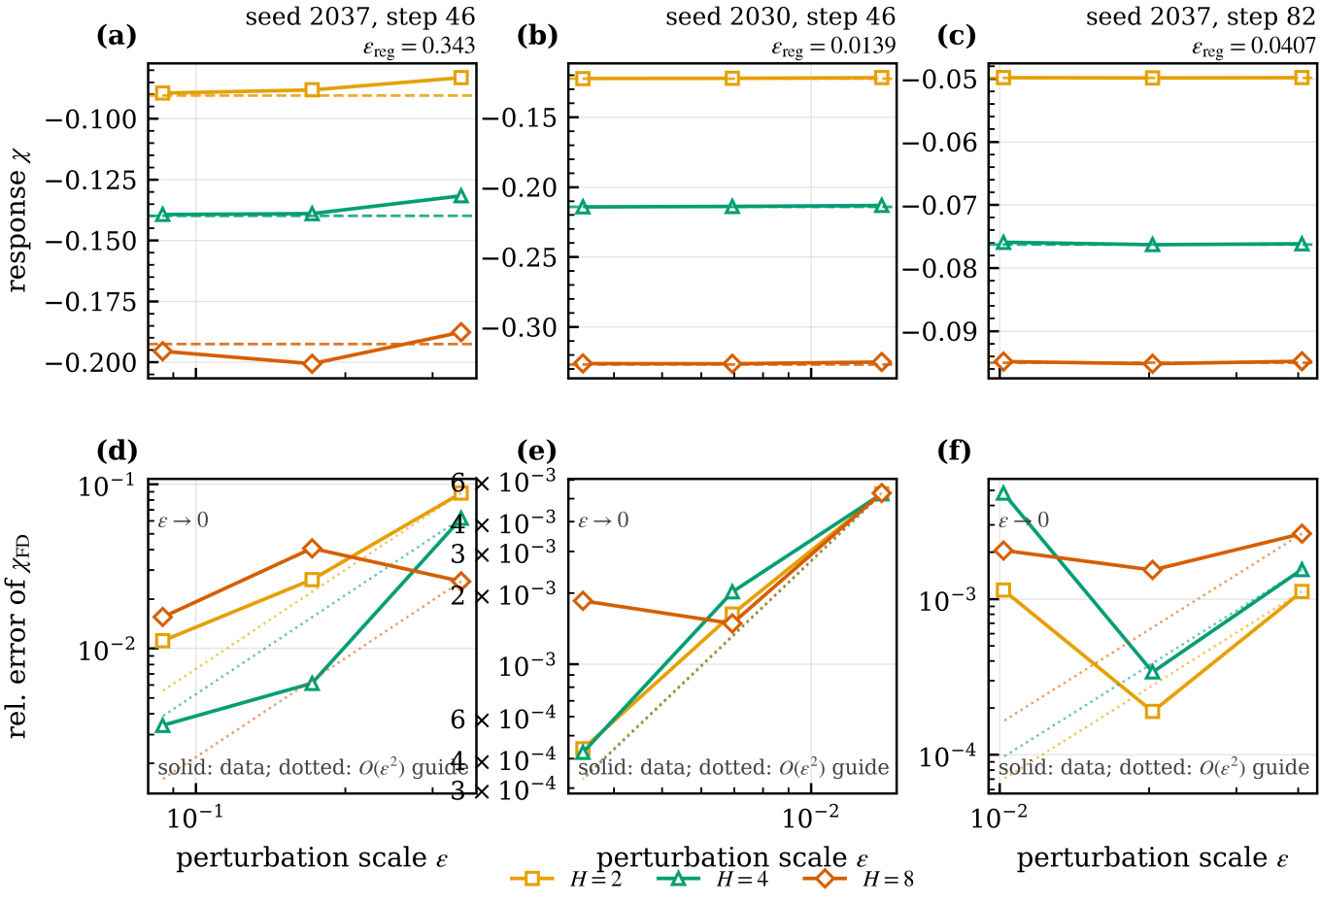
图 6.1 A0D 三个注册状态的有限差分响应向全切线预测收敛
收敛性证据：图 6.1 上排给出 H=2、4、8 时 χFD(ε) 对冻结全切线值 χtangent 的逼近，下排给出相对误差及 O(ε²) 参考斜率。在 9 个“状态—跨度”组合中，逐次减半 ε 后有 7 个组合的有限差分变化继续收缩；合并平均相对误差由 εreg 档的 2.19×10⁻² 降至 εreg/4 档的 4.52×10⁻³。
审定边界：现有冻结制品没有扫描 ε∈[10⁻⁶,10⁻¹]，因此不能据此声称在 ε≤10⁻³ 出现统一的 0.05% 平台，也不能断言 ε=10⁻¹ 发生普遍的非线性分岔。A0D 的结论应限定为：在三个状态各自注册振幅的三档缩放内，有限差分结果总体趋近全切线预测。若需要验证统一稠密区间，必须另行运行 A0D2 的新 ±ε 分支。
同时应注意，9 个状态—跨度组合并非全部表现为严格逐档单调的切线误差下降，因此这里支持的是“总体有限差分向局部切线收敛”，而不是声称所有状态均已完全进入统一的渐近线性区。

多步开环模型（Model B）与时间退化
当预测跨度拓展至多步时，若仅依据优化器内部状态雅可比进行递推，并令未来外部梯度增量 δgₜ₊ₖ=0，则得到多步优化器开环模型（Model B）。该模型保留了 AdamW 动量、二阶矩估计和权重衰减的内部传播，却切断了参数位移对后续梯度场的反作用。
在 A0F2 的 56 状态全库审计中，仅优化器模型的 $R^{2}$ 随时间跨度由 H=1 的 0.9861 下降至 H=2 的 0.8644、H=4 的 0.4219，并在 H=8 降至 0.1052；对应平均相对误差分别为 0.61%、4.59%、15.52% 和 30.34%。这表明优化器内部状态足以描述局部或短程响应，但无法维持较长时间跨度上的轨迹一致性。

参数—梯度曲率闭环反馈
Model B 随时间跨度增长出现的系统性误差提示，仅传播优化器内部状态不足以描述后续轨迹差异。其关键缺失通道之一是：参数扰动会使受扰轨迹落在不同的局部损失位置，从而改变未来梯度。参数位移 δθₖ=θₖ⁺−θₖ⁻ 必然诱发新的梯度偏差；在局部一阶近似下，该偏差由当前微批次损失的曲率决定：
${δg}_{k}=∇_{θ}L(θ_{k}+{δθ}_{k};ξ_{k})−∇_{θ}L(θ_{k};ξ_{k})≈H_{k}{δθ}_{k}$ (6.10)
其中，Hₖ=∇²θL(θₖ;ξₖ) 为第 k 个微批次损失关于参数的 Hessian 矩阵。诱导梯度 δgₖ 随后进入优化器内部状态，并在下一步再次改变参数位移，由此形成“参数位移—曲率反馈—内部状态—参数更新”的闭环反馈通道。

A0E2 机制分解：未来曲率与裁剪 Jacobian 的分层贡献
初始 A0E 消融实验中，曲率模型 BH 在 $H=1$ 时已经与仅优化器模型 B 和完整切线模型 C 出现差异。由于 $H=1$ 尚不存在未来参数位移引起的曲率反馈，这一现象在理论上不应出现。后续源码审计发现，旧 BH 在初始步直接将裸扰动方向写入切线状态，没有像 B 和 C 一样先经过当前梯度处的裁剪雅可比，因此原有 B→BH 对比混入了初始条件不一致。
A0E2 对此进行了修正，使三个模型在初始步采用完全相同的扰动写入方式。修正后 24 条独立数据流上均严格满足
$B(H=1)=BH_{fixed}(H=1)=C(H=1)$ （6.11）
三者最大绝对差为 0。
在后续时间步中，模型 B 仅传播优化器内部状态，并令未来梯度扰动为零；模型 $BH_{fixed}$ 在此基础上加入由参数位移引起的未来曲率反馈
$δg_{k}=H_{k}δθ_{k}$ （6.12）
但暂不施加未来梯度裁剪的局部微分；完整模型 C 则进一步使用
$δg_{k}^{eff}=J_{clip}(g_{k})H_{k}δθ_{k}$ （6.13）
三个模型的初始写入方式和未来梯度传播路径如图 6.2 所示。
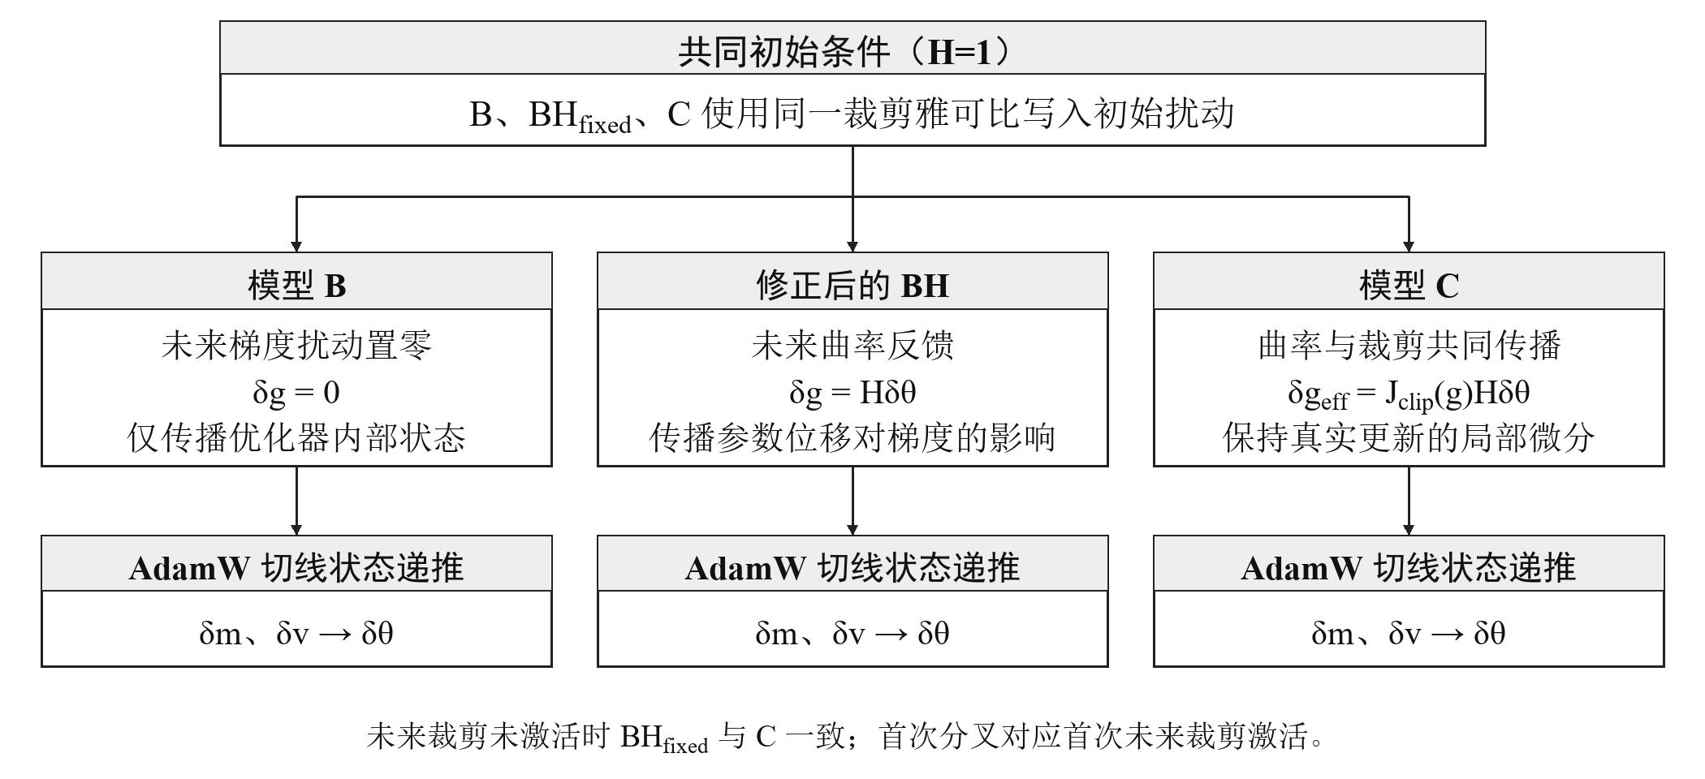
图 6.2 A0E2 修正后各模型的未来梯度传播路径
在 $H>1$ 的 9 个状态—时间跨度组合中，模型 B 的平均相对误差为 0.2053；加入未来曲率反馈后，$BH_{fixed}$ 降至 0.1366；进一步加入裁剪雅可比后，模型 C 降至 0.0219。由 B 到 $BH_{fixed}$ 的平均误差改善为 0.0686，其中 H=2 略有下降（-0.0133），H=4 改善 0.0231，H=8 改善达到 0.1961。这表明曲率反馈的作用具有明显时间尺度依赖性：短时间内优化器内部状态已经描述了主要响应，而随着参数扰动向未来传播，参数位移对后续梯度场的反馈逐渐成为不可忽略的修正项。
梯度裁剪的机制作用也可以被直接定位。在没有未来梯度裁剪激活的数据流中，$BH_{fixed}$ 与 C 的预测全程逐位一致；而所有出现未来梯度裁剪的 21 条数据流均出现两者差异，并且二者首次分叉的时间步与首次梯度裁剪激活的时间步完全一致。由此可见，裁剪雅可比并非事后经验修正，而是梯度裁剪激活时真实训练更新切线的一部分。
各模型的多步预测性能汇总见表 6.2；图 6.3 按相同统计口径比较平均相对误差。
表 6.2 A0E2 动力学模型机制消融结果
模型 | $H>1$ 的 $R^{2}$ | $H>1$ 平均相对误差 | 所包含的机制
模型 A | -222.6427 | 6.7582 | 单一动量启发式
模型 B | 0.7829 | 0.2053 | 优化器内部状态传播
修正后的 BH | 0.8912 | 0.1366 | 优化器状态 + 未来曲率反馈
模型 C | 0.9975 | 0.0219 | 优化器状态 + 未来曲率 + 裁剪雅可比
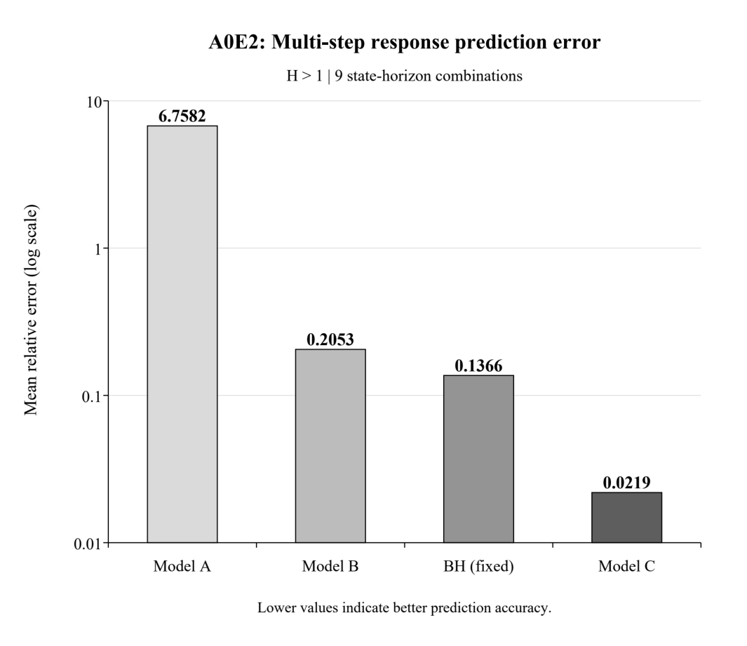
图 6.3 A0E2 各模型的多步响应预测误差
还需说明，Model C 中的二阶梯度反馈采用 math-SDPA HVP，而基准真实训练轨迹继续使用原生 attention 路径，因此 C 应被理解为高精度的混合后端解析代理。该数值实现差异不改变 A0E2 的模型定义和有限差分比较，但构成当前理论验证的实现边界。

跨随机种子与训练阶段的泛化验证
为检验上述动力学模型是否只在少数锁定检查点上成立，还是能够跨随机种子及多个已注册训练阶段保持预测精度，本文依次开展 A0F 确定性抽样扩展与 A0F2 全库普查。

A0F 确定性抽样泛化实验
A0F 对 seeds 2030—2037 中的每个随机种子，从 7 个注册训练状态 step∈{46,52,58,64,70,76,82} 中确定性抽取4个，共形成32个状态。每个状态均评估 H∈{1,2,4,8}。在128个状态—时间跨度比较中，完整切线模型相对仅优化器模型取得96胜、32个H=1平局、0负；8/8个随机种子的平均改善均为正。

A0F2 全库泛化审计
状态评估库进一步扩展为 seeds 2030—2037 与 7 个注册训练 step $\left\{46 , 52 , 58 , 64 , 70 , 76 , 82\right\}$ 的笛卡尔组合，共形成 56 个注册训练状态。该设计完整覆盖当前 v07 实验库中预先注册的训练阶段，但不将这些状态视为 56 个统计独立的训练轨迹。冻结 A0F2 普查在每个状态上评估 H∈{1,2,4,8}，共形成 224 个“状态—跨度”观测。跨状态、跨跨度的汇总结果见表 7.1 和图 7.1。
表 7.1 跨 56 个状态的多步预测性能
时间跨度 | 仅优化器模型 $R^{2}$ | 仅优化器模型平均相对误差 | 完整切线模型 $R^{2}$ | 完整切线模型相关系数 | 完整切线模型平均相对误差
H=1 | 0.9861 | 0.61% | 0.9861 | 0.9951 | 0.61%
H=2 | 0.8644 | 4.59% | 0.9872 | 0.9949 | 0.59%
H=4 | 0.4219 | 15.52% | 0.9844 | 0.9930 | 0.75%
H=8 | 0.1052 | 30.34% | 0.9988 | 0.9995 | 0.40%

对全部 224 个状态—时间跨度观测合并统计，完整切线模型的 $R^{2}=0.9978$，平均相对误差为 0.587%；仅优化器模型的 $R^{2}=0.7318$，平均相对误差为 12.77%。在 $H=2,4,8$ 的 168 个逐状态比较中，完整切线模型全部优于仅优化器模型，没有出现负改进；8/8 个随机种子和 7/7 个训练阶段的平均改善均为正。
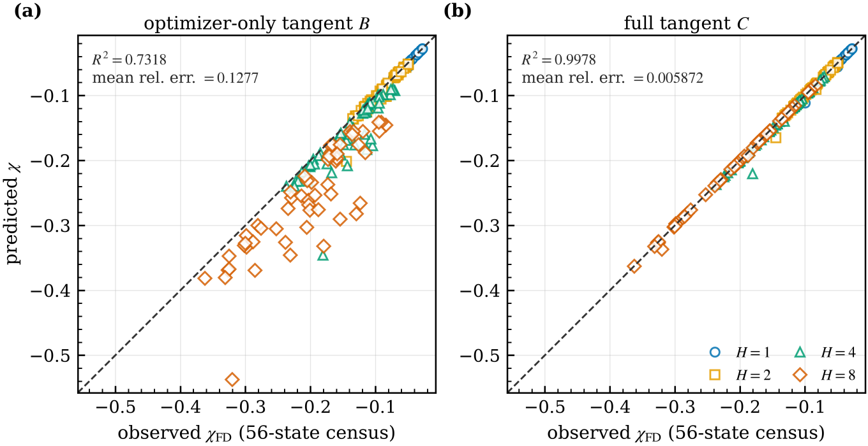
图 7.1 A0F2 全库普查中的预测值与观测值一致性
图 7.1 中虚线表示理想关系 y=x。Model B 的散点随 H 增大逐渐偏离对角线，而 Model C 的 224 个状态—跨度点整体紧贴对角线。该图同时展示了误差的方向性和幅值分布，比单独报告平均 R² 更直接地说明全切线模型在当前已注册随机种子与训练阶段范围内具有稳定的一致性。

动力学稳健性与时间退化分析
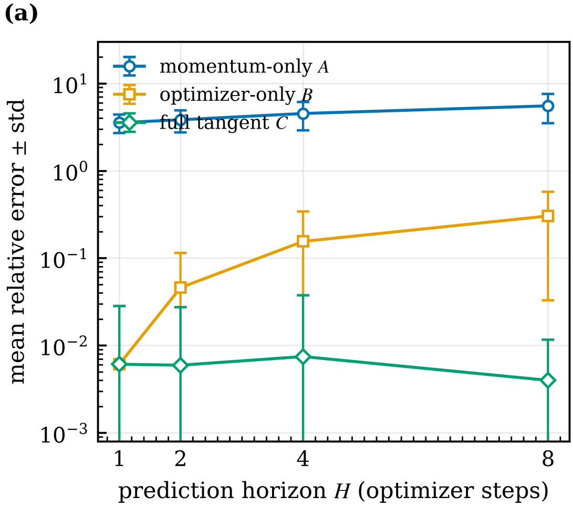
图 7.2 三类响应模型随预测跨度变化的误差阶梯
如图 7.2 所示，在 A0F2 全库上，完整切线模型各时间跨度的平均相对误差均低于 0.75%，其中 H=2、4、8 分别约为0.59%、0.75%和0.40%；相反，仅优化器模型的误差随时间跨度迅速累积。
配对改进的一致性：在 H=2、4、8 的逐状态配对比较中，Model C 相对 Model B 在 168/168 个非控制比较上全部获胜，没有出现负改进；平均误差改进由 H=2 的 0.040 增长到 H=8 的 0.299。由于全部 168 个非控制逐状态比较均表现为正向改善，Model C 的优势并非仅由少数异常状态产生，而是在当前注册状态范围内具有较强一致性。平均误差差值随 horizon 增大而数值上扩大，但本文未据此单独宣称不同 horizon 之间的改善幅度存在显著交互效应。

从参数响应到任务层训练决策

参数响应的验证损失读出
前述实验的输出主要是参数空间中的有限时间响应，即一个当前梯度扰动在未来 $H$ 步后引起的参数位移。参数移动本身并不直接等价于训练性能改善，因此还需要把切线响应投影到一个具有任务含义的标量目标上。
对第 $j$ 个候选训练动作，定义基准轨迹附近的参数响应导数为
$r_{H}^{\left(j\right)}=\frac{∂θ_{t+H}^{\left(j\right)}}{∂λ}|_{λ=0}$ （8.1）
在未干预基准轨迹的终点 $θ_{t+H}^{0}$ 上，使用评分验证集 $V_{score}$ 计算
$v_{H}=∇_{θ}L_{score}(θ_{t+H}^{0})$ （8.2）
则候选动作对未来验证损失的一阶预测为
$\boxed{{\overset{ˆ}{h}}_{H}^{\left(j\right)}=v_{H}^{⊤}r_{H}^{\left(j\right)}}$ （8.3）
这一读出将“未来参数如何移动”转化为“该移动预计使验证损失增加还是降低”。需要强调的是，该量是在给定同一条基准未来训练轨迹的条件下计算的局部反事实响应，因此当前实验验证的是条件短期前瞻，而不是仅根据当前状态对未知未来进行无条件预测。

候选数据改权动作与正式评价协议
A0G 选择固定预算的数据改权作为任务层动作。令当前训练梯度为 $g$，第 $j$ 个候选数据组梯度为 $g_{j}$，则动作定义为
$g_{action}^{\left(j\right)}=g+λ(g_{j}−g)$ （8.4）
相应单位动作方向为
$a_{j}=g_{j}−g$ （8.5）
另外加入不干预动作 $j=0$，满足 $a_{0}=0$。
每个动作只作用于当前一个 optimizer step，并继续采用与前述因果实验相同的 post-unscale/pre-clip 注入位置。后续训练重新沿相同未来批次流执行，因此方法之间的区别来自响应预测方式，而不是动作定义。
数据被预先划分为四个固定哈希候选组。该分组用于获得可重复的候选梯度方向，不代表人工定义的语义类别，也不应解释为已经设计出语义课程学习策略。
开发阶段冻结 $λ_{primary}=0.05$，并保留 $λ_{conservative}=0.025$ 作为保守幅度。评分验证集 $V_{score}$ 仅用于计算响应评分和选择动作；最终实际收益使用独立的 $V_{eval}$ 评价。
正式实验使用 seeds 2038—2041，在 step $\left\{46 , 64 , 82\right\}$ 上各取 8 条未来数据流，共形成 12 个状态、96 个正式决策单元。$H=4$ 为主决策时间跨度，$H=1$ 为初始写入控制，$H=8$ 用于较长时间跨度的辅助检验。

局部验证损失响应验证
为检验 ${\overset{ˆ}{h}}_{H}^{\left(j\right)}$ 是否真实对应验证损失局部导数，对每个候选动作执行正负有限幅度中心差分：
$h_{FD,H}^{\left(j\right)}=\frac{L_{score}^{\left(j,+λ\right)}−L_{score}^{\left(j,−λ\right)}}{2λ}$ （8.6）
在 formal、$H=4$ 的 384 条候选导数记录上，三种预测方式得到如下结果：

表 8.1 主时间跨度 H=4 的验证损失局部导数预测
方法 | Pearson | 符号准确率
当前梯度对齐 | 0.102 | 0.701
仅优化器切线 B | 0.660 | 0.779
完整切线 C | 0.905 | 0.880
完整切线 C 的平均绝对误差为 $1.14×{10}^{−3}$。结果表明，显式传播优化器状态已经明显优于瞬时梯度对齐，而进一步纳入未来参数—梯度反馈后，模型能够更准确地预测候选动作对未来验证损失的一阶影响。
该结果首先证明的是局部验证损失导数的预测能力，不能单独推出有限幅度动作必然有效，因此还需要直接评价真实正向训练动作。

实际训练动作的决策效用
对第 $i$ 个决策单元，令不干预动作的未来评价损失为 $L_{i0}$，候选动作 $j$ 的实际未来评价损失为 $L_{ij}$，定义动作真实收益
$u_{ij}=L_{i0}−L_{ij}$ （8.7）
方法 $m$ 根据自身预测选出动作 ${\overset{ˆ}{j}}_{m}$，其平均实际收益为
${Gain}_{m}=\overline{u_{i,{\overset{ˆ}{j}}_{m}}}$ （8.8）
若该单元候选集合中的经验最优收益为
$u_{i}^{∗}=\max_{j}u_{ij}$ （8.9）
则
${Regret}_{m}=\overline{u_{i}^{∗}−u_{i,{\overset{ˆ}{j}}_{m}}}$ （8.10）
Gain 越高表示实际选择带来的验证损失改善越大；Regret 越低表示越接近该有限候选集合内的经验最优动作。二者是同一 oracle gap 的两种表达，而不是两份相互独立的统计证据。
表 8.2 主时间跨度 H=4 的实际训练动作决策效用
方法 | mean Gain ↑ | mean Regret ↓ | harmful ↓ | Top-1 ↑ | 组内 Spearman ↑
随机选择 | $$9.2×{10}^{−5}$$ | $$1.65×{10}^{−4}$$ | 0.229 | 0.208 | —
当前梯度对齐 | $$8.0×{10}^{−5}$$ | $$1.77×{10}^{−4}$$ | 0.323 | 0.250 | 0.028
仅优化器切线 B | $$1.31×{10}^{−4}$$ | $$1.26×{10}^{−4}$$ | 0.188 | 0.396 | 0.281
完整切线 C | $$1.54×{10}^{−4}$$ | $$1.04×{10}^{−4}$$ | 0.177 | 0.448 | 0.366
在主时间跨度 $H=4$ 上，完整切线 C 在 Gain、Regret、有害动作比例、Top-1 和候选组内 Spearman 等指标上均取得最优点估计。尤其与当前梯度对齐相比，完整切线不仅提高平均实际收益，同时明显降低有害动作比例，说明未来动力学信息能够改善仅依赖当前梯度方向的动作选择。
但是，点估计占优不等价于所有方法差异都已经达到统计显著。特别是 C 相对仅优化器切线 B 的增量需要结合训练 seed、状态和未来数据流的层级结构单独评估。

分层统计稳健性
正式实验包含 4 个训练 seed、12 个状态和 96 个决策单元，不应把全部 stream 视为 96 个相互独立的训练轨迹。因此，A0G 采用 seed→state→stream 的三级层次 bootstrap，并在每次重采样中保持方法和候选动作的成对关系。
在 $H=4$ 上，完整切线 C 相对随机选择的 Gain 增量约为
$+6.1×{10}^{−5}$ （8.11）
bootstrap 95% 区间约从 0 延伸至 $1.2×{10}^{−4}$，差值为正的 bootstrap 比例约为 0.975。相对当前梯度对齐，Gain 增量约为
$+7.3×{10}^{−5}$ （8.12）
正向 bootstrap 比例约为 0.965。
相比之下，C 相对 B 在 $H=4$ 上的 Gain 增量约为
$+2.2×{10}^{−5}$ （8.13）
95% 区间约为
$\left[−1.6×{10}^{−5},7.5×{10}^{−5}\right]$ （8.14）
仍跨越零点。因此本文仅将其表述为“点估计方向一致，但主时间跨度下 C 相对 B 的任务收益差异仍存在不确定性”。
在辅助跨度 $H=8$ 上，C 相对 B 的 Gain 增量约为
$+7.4×{10}^{−5}$ （8.15）
95% 区间约为
$\left[1.6×{10}^{−5},1.4×{10}^{−4}\right]$ （8.16）
为完整切线中未来梯度反馈的任务层作用提供了更强辅助证据。
需要特别指出，“$H=8$ 区间不跨零而 $H=4$ 区间跨零”本身并不能证明方法差异随 horizon 显著增大。若要建立严格的时间跨度交互结论，还需要直接检验
${\left(G_{C}−G_{B})_{H=8}−(G_{C}−G_{B}\right)}_{H=4}$ （8.17）
上述 bootstrap 差值为正的比例用于描述重采样分布，不直接解释为 p 值。

计算成本与适用边界

表 8.3 主时间跨度 H=4、四个非零候选的计算成本
H=4，四个非零候选 | 总时间
逐候选真实有限动作回放 | 2.65 s
仅优化器切线 B | 4.74 s
完整切线 C | 6.77 s
在受控独占 GPU 计时中，完整切线虽然具有更高的决策预测质量，但当前实现并未获得相对直接有限动作回放的墙钟效率优势。以 $H=4$、4 个非零候选为例，完整切线总时间约为 6.77 s，而直接正向有限动作回放约为 2.65 s，前者约为后者的 2.55 倍；仅优化器切线也仍需约 4.74 s。
在已实测的 $H∈\{1,4,8\}$、候选数 $M∈\{1,2,4\}$ 范围内，共享切线传播的相对加速比均小于 1。基于当前组件成本模型向更大 $M$ 外推时也未观察到明显的盈亏平衡点，但这一外推不等同于实际测量。
因此，A0G 得到的结论应分为两个层面：第一，完整切线有限时间响应具有验证损失和动作选择层面的决策信息；第二，当前前向逐候选切线实现尚不具有实际墙钟效率优势。 这意味着本文已经验证了“哪些未来动力学信息值得保留”，而如何以更低成本计算这些信息属于后续算法研究问题。

理论机制讨论

标量 FDR 作为充分描述的适用边界
本文实验并不意味着深度学习训练与经典统计物理之间不存在任何涨落—响应联系。相反，v0.7 确认实验已经观察到自然涨落与因果响应之间的统计关联。真正被否定的是更强的假设：仅使用一个方向上的自然涨落标量，就能够在不同随机种子、训练状态和时间跨度之间构成稳定的普适响应预测律。
Transformer+AdamW 与经典标量响应模型之间至少存在四类结构差异。
（1）持续外生驱动。 每个训练步由不同的微批次数据和当前参数共同确定随机梯度，因而响应算子随训练时间和外生数据流持续变化。
（2）参数观测下的状态记忆。 若只观察 $θ_{t}$，AdamW 的 $m_{t}$ 和 $v_{t}$ 会使后续更新显式依赖历史梯度；将这些变量纳入增广状态后，才获得条件于未来批次和随机数流的闭合状态转移。
（3）坐标依赖的自适应预条件。 二阶矩状态 $v_{t}$ 为不同参数坐标赋予不同的有效更新尺度，因此同样大小的梯度扰动在不同方向和训练状态上具有不同传播增益。
（4）分段光滑的梯度裁剪。 当全局梯度范数超过阈值时，扰动需要经过裁剪映射的局部 Jacobian；A0E2 直接表明，未来曲率反馈是否经过该 Jacobian 会显著改变多步响应预测。
因此，本文的核心结论不是给深度学习训练赋予某一种具体热力学平衡结构，而是说明：有限时间响应必须在包含优化器隐状态、未来梯度反馈和非光滑训练算子的完整状态空间中分析。

现代优化训练的四通道响应结构
综合 H1、A0E2 与 A0F2 的消融结果，可以把当前实验所识别的主要响应机制概括为四类相互耦合的动力学通道，如图9.1所示：
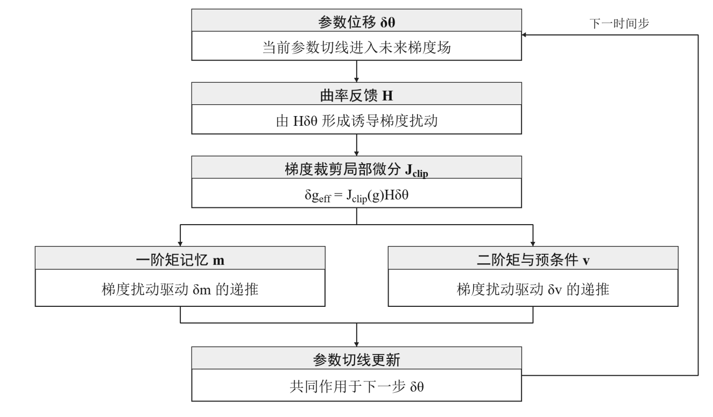
图 9.1 现代优化训练的四通道响应结构
状态记忆通道（$m_{t}$）：一阶矩对当前梯度扰动进行指数积累，使一次局部脉冲在后续多个优化步中持续影响参数更新。
自适应预条件通道（$v_{t}$）：二阶矩通过逐坐标分母调节有效更新尺度，使扰动幅值受到当前优化器状态的方向性调制。
未来曲率反馈通道（$H_{t}δθ_{t}$）：参数位置的变化重新改变未来微批次梯度，是仅优化器开环模型随 horizon 增大而逐渐失真的关键缺失项。
梯度裁剪局部微分通道（$J_{clip}$）：裁剪激活时，未来梯度扰动必须经过当前梯度处的裁剪 Jacobian 才能与真实更新切线一致。
这四类对象应理解为一个机制分解框架，而不是四个彼此独立的“物理力”。实际 Model C 中它们通过同一状态转移 Jacobian 联合传播。

与非平衡统计物理的结构性联系
涨落—响应理论为本文提供的主要启发，是把“自然随机涨落中是否包含外部干预响应信息”作为可实验检验的问题，而不是预先假定训练过程满足某一个具体平衡态定理。实验结果表明，单一自然涨落标量确实含有响应相关信息，但不足以闭合完整有限时间响应；把优化器隐状态、动态预条件、未来参数—梯度反馈和裁剪局部微分显式纳入后，因果响应才能被高精度恢复。
因此，本文与非平衡统计物理之间的对应主要是研究结构上的对应：自然涨落统计构成可观测相关项，而训练动力学中额外的隐状态和反馈通道构成不能被单一相关量吸收的响应修正。本文并不据此声称 Transformer 训练严格满足某一已知平衡或非平衡响应定理，也没有直接测量概率流、熵产生率或热力学温度。当前工作的价值在于把抽象的“非平衡修正”转化为能够直接求导、消融和有限差分验证的优化器动力学对象。

总结与展望

研究结论总结
本文围绕 Transformer+AdamW 训练中的有限时间微扰响应，完成了从自然涨落统计检验、完整优化器局部微分、多步反馈机制识别、跨状态泛化到验证损失决策读出的逐层研究，形成以下五级证据链。
（1）自然涨落包含响应信息，但标量 FDR 不是充分预测律。 在主要时间跨度 $H=8$ 上，自然涨落与因果响应具有中等强度正关联，但预注册的跨随机种子外推判据未通过；跨状态、跨时间跨度 pooled 回归进一步表明单一自然涨落标量几乎不能解释总体绝对响应方差。因此，本文保留原确认实验 FAIL 判定，同时区分“存在关联”和“存在普适比例律”两个不同命题。
（2）AdamW 增广状态具有可验证的局部解析响应。 对完整单步 AdamW 更新求导后，解析 Jacobian 与中心有限差分在三个预先锁定状态上高度一致，并随扰动幅度缩小总体收敛。这验证了从完整训练算子直接建立局部状态响应模型的可行性。
（3）多步响应由优化器状态、未来曲率反馈和裁剪局部微分共同构成。 仅传播优化器内部状态可以描述短时间响应，但误差会随 horizon 累积；加入未来参数—梯度曲率反馈后可明显修正这一退化；当梯度裁剪被激活时，还必须进一步通过裁剪 Jacobian 传播该反馈。修正后的 A0E2 因而把这三个层次的作用分离出来。
（4）完整切线模型在已注册随机种子与训练阶段上保持高精度。 A0F2 覆盖 56 个注册训练状态和 224 个状态—时间跨度观测，Model C 获得合并 $R^{2}=0.9978$ 和约 $5.9×{10}^{−3}$ 的平均相对误差；在 $H=2,4,8$ 的 168 个非控制逐状态比较中均优于 Model B，且 8/8 个随机种子和 7/7 个训练阶段的平均改善均为正。
（5）有限时间状态响应具有任务层决策相关性。 A0G 将参数切线响应投影到未来验证损失，并使用独立评价数据检验所选训练动作。在主时间跨度 $H=4$ 上，完整切线模型对局部验证损失导数取得 Pearson=0.905、符号准确率=0.880；其候选动作平均 Gain 为 $1.54×{10}^{−4}$，高于随机选择和当前梯度对齐，同时具有更低的有害动作比例。分层统计支持该方法相对廉价基线的决策信息价值；C 相对 B 在 $H=4$ 上仍存在不确定性，而 $H=8$ 提供更强辅助证据。
综上，当前结果支持的核心结论可以概括为：
$\begin{aligned}\text{自然涨落统计关联}→\text{增广状态局部微分} \\ →\text{多步闭环响应}→\text{跨状态泛化} \\ →\text{任务层决策信息}\end{aligned}$ （10.1）
但当前方法依然属于给定短期基准未来轨迹条件下的局部反事实响应分析。其前向完整切线实现的墙钟成本高于逐候选真实回放，因此本文尚不声称已经得到未知未来条件下的高效在线训练控制算法。

未来工作展望
1. 跨数据分区、模型规模与训练条件验证。 当前完整机制验证主要建立在 MiniMind 4.98M 参数模型及 v07 注册状态库上。下一步应优先在新的数据 partition、全新随机种子、更大的 Transformer 配置，以及不同学习率和裁剪条件下重复关键 H1/A0F2 结论，以区分真正的动力学结构与特定实验配置下的数值规律。
2. 从条件未来轨迹扩展到未知未来随机性。 当前响应评分条件于一条给定的基准 future stream。实际在线训练时，未来微批次可能尚未完全确定，因此需要研究不同未来数据流之间响应排序的稳定性，并进一步考虑多 future stream 平均或随机前瞻下的期望有限时间响应。
3. 降低完整响应评分的计算成本。 A0G 已经说明未来梯度反馈具有决策信息，但当前前向逐候选传播没有墙钟优势。后续可研究反向伴随、共享未来传播、检查点重计算和低秩 Hessian—向量近似等方式，使多个候选动作共享同一条未来动力学信息。在这些方法获得严格数值等价或受控近似验证前，不将其视为本文已经完成的算法贡献。
4. 扩展训练控制动作空间。 在数据改权验证基础上，可以进一步研究学习率倍率、梯度裁剪阈值、更新接受/拒绝和模块级更新缩放等低维训练控制动作。评价重点应从单纯的局部导数精度进一步扩展到验证损失收益、有害动作率、累计训练效果及完整控制成本，从而判断有限时间响应信息能否最终转化为实际训练效率或泛化性能提升。

